Dott.ssa Maria Teresa Siniscalco,
consulente nel campo della ricerca educativa, coordinatrice PISA 2003 Italia:

„Considerazioni sull’equità: impatto del background socio-economico sui risultati di lettura di PISA 2009“ (sintesi)

Il risultato medio dei quindicenni dell’alto Alto Adige, dai liceali agli apprendisti della formazione professionale, è in linea con la media OCSE, nonostante una composizione socio-economica della popolazione studentesca più bassa della media internazionale. Se, in via ipotetica, il background socio-economico della Provincia fosse comparabile alla media OCSE, il punteggio medio salirebbe da 490 a 497 punti.
Per quanto riguarda l’impatto del background sui risultati, che in PISA è utilizzato come indicatore dell’equità del sistema, il background spiega complessivamente meno del 7% della varianza delle prestazioni degli studenti in lettura in PISA 2009, ponendo l’Alto Adige tra le entità territoriali dove l’impatto del background sui risultati è basso.
Quando si considera la relazione tra background e risultati separatamente per la scuola di lingua tedesca e quella di lingua italiana, risulta che le prestazioni dei due gruppi linguistici differiscono maggiormente per gli studenti con il background più svantaggiato. L’appiattimento del gradiente della scuola tedesca ai livelli più alti dello status socio-economico fa pensare che, nel caso della scuola tedesca, sia possibile migliorare innalzando il livello di esigenza nei confronti degli studenti con un background socio-economico elevato. Nel caso della scuola italiana, invece, uno dei modi per migliorare è legato a misure rivolte agli studenti con un background socio-economico svantaggiato.

Tra gli studenti svantaggiati dal punto di vista socio-economico vi è, proprio nella scuola italiana, una percentuale importante di studenti immigrati di prima generazione. Se la percentuale di studenti immigrati è aumentata complessivamente nell’Alto Adige negli ultimi anni, essa rappresenta ben il 17% della popolazione scolastica della scuola di lingua italiana, contro il 3% nella scuola di lingua tedesca.

Il numero elevato di studenti immigrati nella scuola italiana altoatesina potrebbe essere uno dei fattori da cui dipende il loro punteggio comparativamente più basso: mentre infatti – in base ai risultati in lettura di PISA 2009 – i punteggi degli studenti nativi sono analoghi nei due gruppi linguistici, quelli degli studenti immigrati sono più bassi nella scuola italiana che nella scuola tedesca. Su questo aspetto potrebbe essere utile considerare quanto fatto nell’ultima decade in Germania, dove si è riusciti a migliorare in modo significativo le prestazioni degli studenti immigrati dal 2000 al 2009, riducendo lo scarto che li separava dai nativi.

Gradiente socio-economico in lettura per Alto Adige, Nord Est e Italia

Risultati di lettura di studenti nativi e immigrati di prima generazione
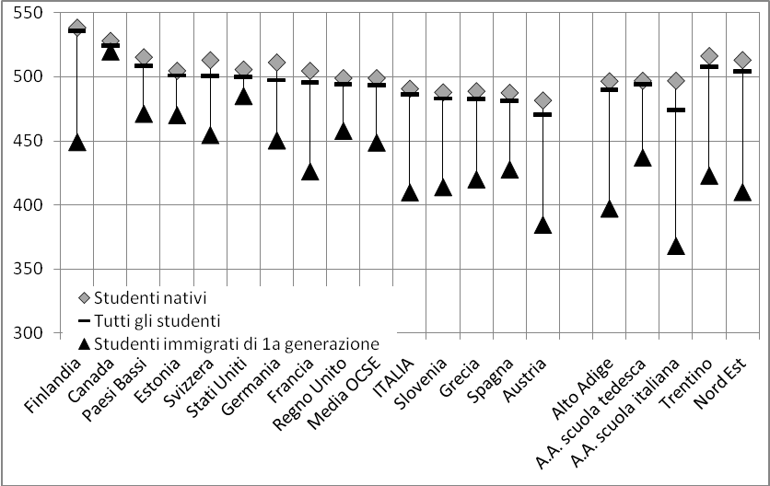
Fonte: OECD PISA 2009 results, Vol. I-V, Paris: OECD e elaborazione del nucleo di valutazione dell’Alto Adige (Franz Hilpold, Bernhard Hölzl)

